2023年度全区性社会组织年度工作报告

填报操作指南

全区各社会组织:

为进一步提升全区社会组织年报填报效率，降低社会组织违法风险，指导全区性社会组织规范有序开展年度报告填报工作，现将填报操作指南说明如下：

一、平台操作流程

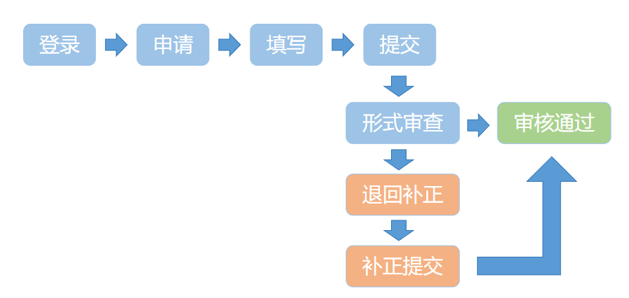

（一）**登录信息平台：**请登录广州市南沙区社会组织公共服务信息平台(http://61.144.53.67:821/)

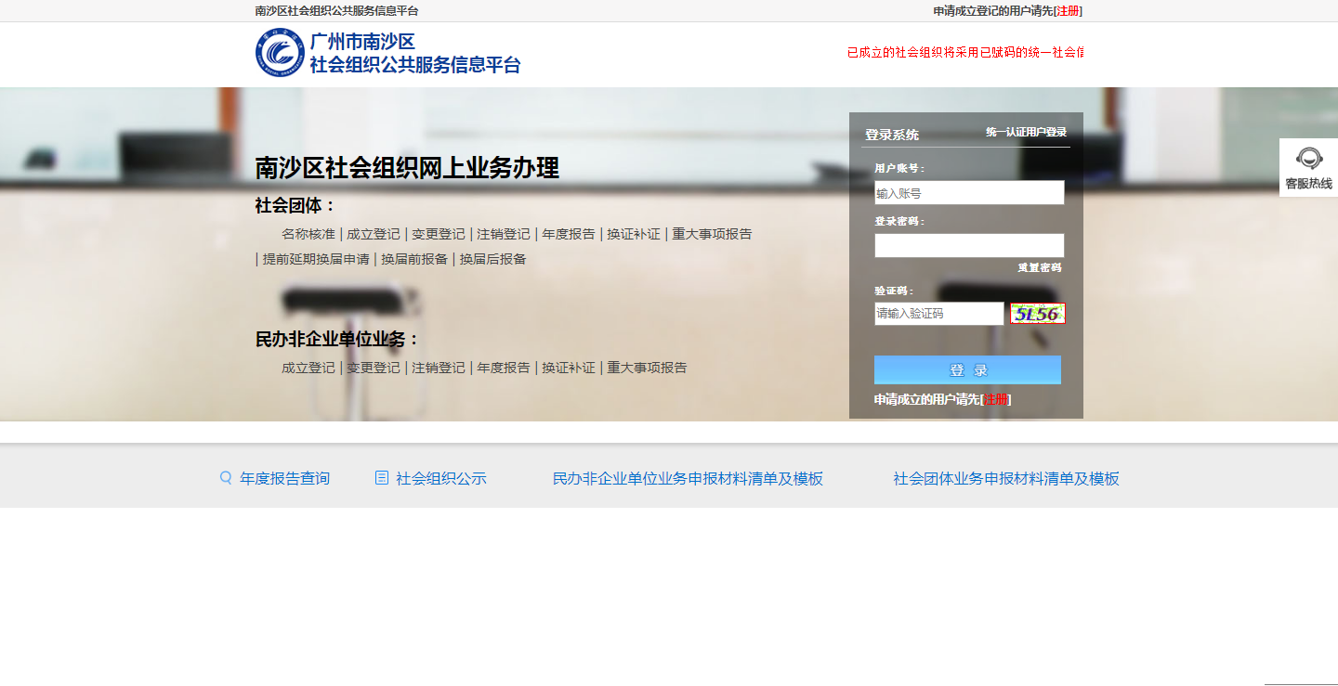

（二）**登录信息平台：**

依次点击“社会组织业务办理”一“年度报告”一“申请”一“申请办理”后填写年度工作报告。（若发现无“申请”按钮，请联系技术故障咨询电话或添加技术客服QQ处理。）

（三）**填写年报业务表单：**

完成申请年报业务后，可在“**业务管理**”-“**所有待提交业务**”处查看年度报告业务详细内容。

点击“编辑”按钮，进行填写年度报告操作。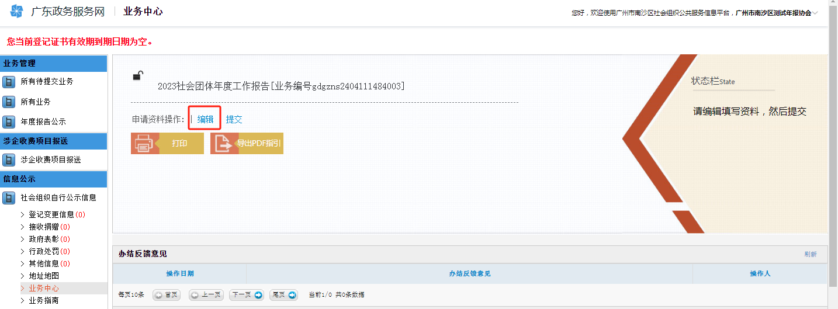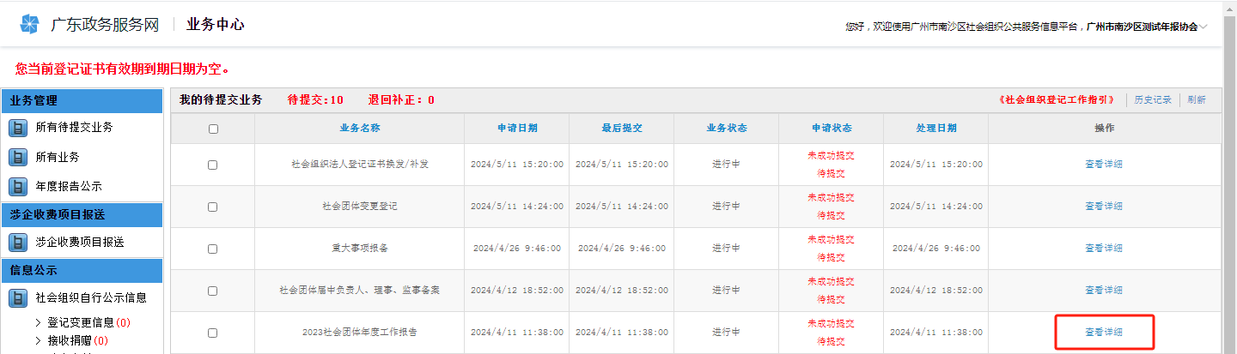

业务资料左方为表单目录，请先浏览目录，了解各表单内容后再进行填写。填写完表单后必须点击“**储存**”或“**临时储存**”，否则数据不会保存。当表格内容未填完整但须存储时可进行“临时存储”，如已完整填写则需按“存储”按钮。

1. 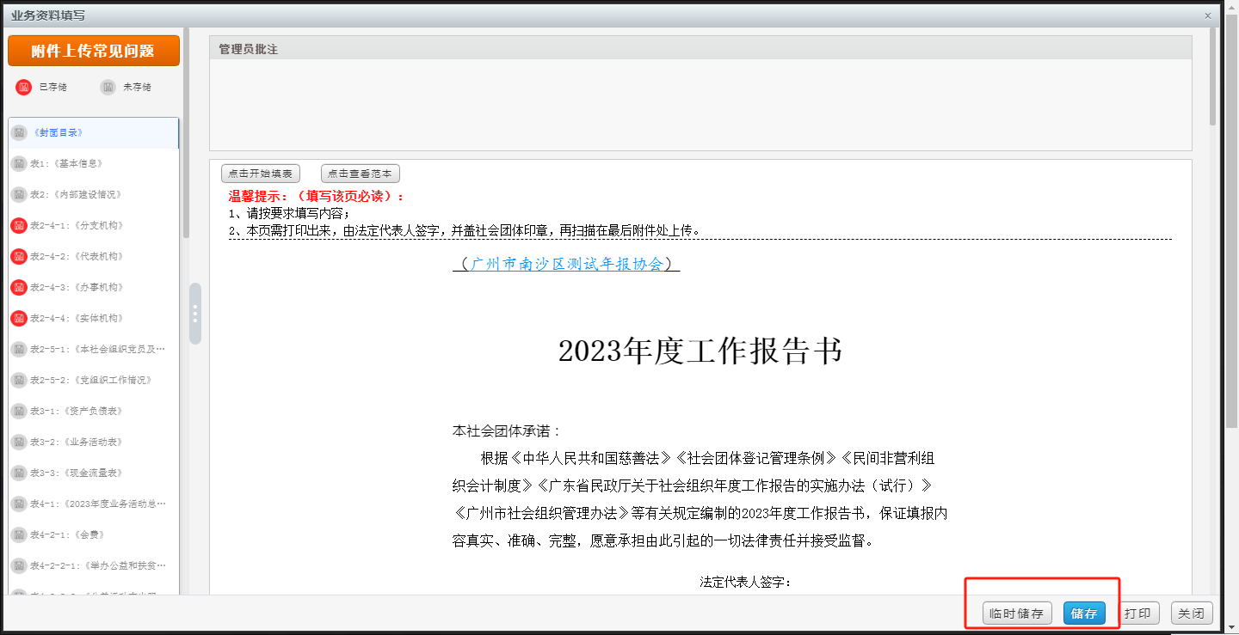**存储并提交年度报告：**

当前的表单填写完成后，请点击蓝色的“**储存**”按钮，表单目录会出现一个红色图标，表示此表单已存储成功。当所有表单都存储成功、出现红色图标后，年报业务才能进行提交。年度工作报告填写，最多退回更正一次，请核实填写无误后再点击提交按钮。

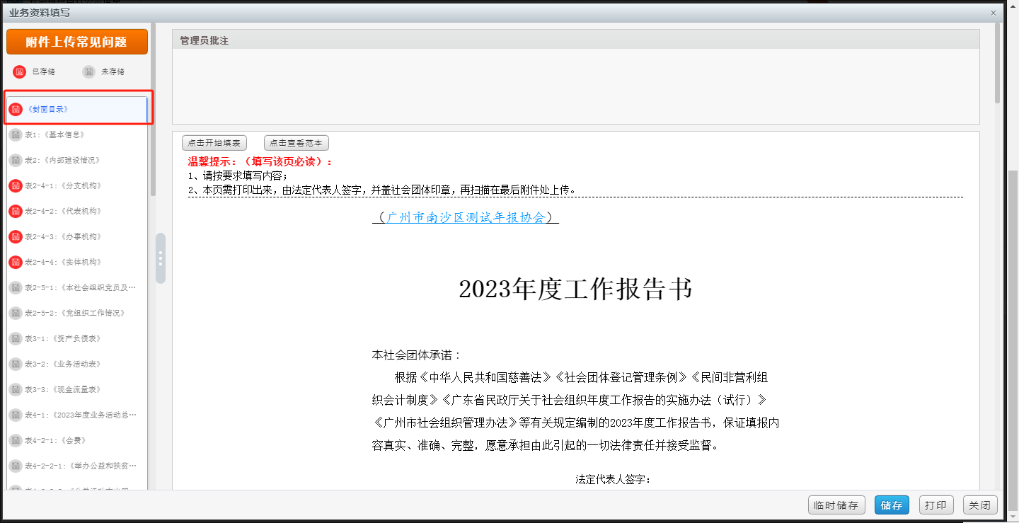

如提示“提交失败”，将会弹出如下图的列表。储存成功的表单会显示“已填写”，否则会显示“未填写或未存储”。请核实表单全部储存成功后再进行提交。

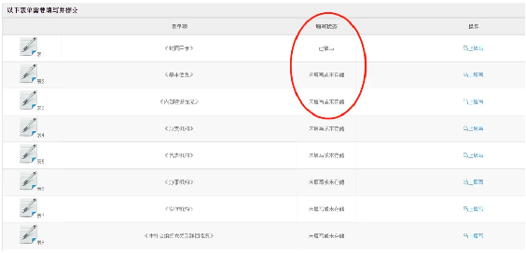储存成功后请点击“提交”。

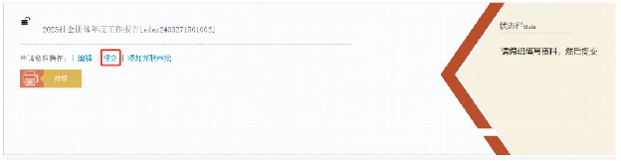

温馨提示：

1.成功提交后，该年报将提交到审核平台等待审核，请自行留意审核结果。

2.如需退回补正，一般将收到平台发送短信提醒，但可能存在未收到的情况，建议自行登录平台查询年报业务状态。

3.如通过审核，则显示“审核通过”，年报业务已完成。

1. **查询年报业务状态：**

提交年度报告后，点击“2023年度报告提交”按钮，可查询年度报告业务状态。年报业务提交后，申请状态将会显示“**已提交**”，表示年度报告业务已成功提交审核。



1. **退回补正业务处理：**

年报审核经办人将对提交的年度报告进行审核，如发现填报内容未能按要求填写完整、准确，年报业务将被予以退回。

退回补正的年报业务，可在所有待提交业务中查看，此时业务申请状态会显示为“**退回补正**”。



在退回的年度报告中，除了有“**可补正**”字样的表单外，其他的表单均默认为锁定状态，无法进行修改；如需修改其他表单，请联系经办人申请。



点击“查看详细”-“编辑”打开年报，可以在有“可补正”字样的表格查看红色标记。标记对应的数字为“退回补正”备注信息的编号，在操作界面的上方有相应的备注信息。请按备注信息要求核改年报业务填报内容。

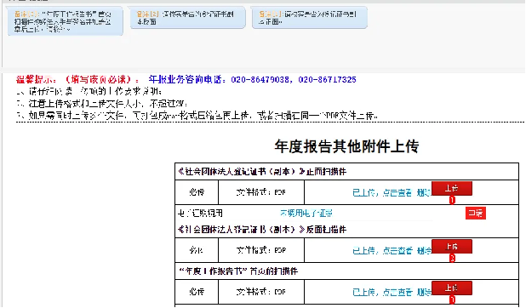

按要求补正完成后，请及时储存，并点击“补正提交”

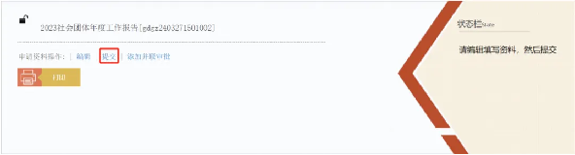

1. **年报审核通过：**

如业务状态显示“审核通过”，则表示年度报告业务已办结并公示。年度报告实行网上填报、公开和存档，不需再提交纸质材料。登记管理机关对年度报告不出具结论，且不在登记证书副本上和年度报告材料中盖章。

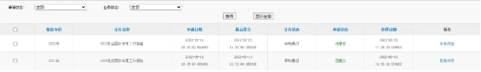

二、年报业务咨询方式

全区性社会组织在提交年度报告过程中遇到问题，可通过以下方式咨询：

1.年度报告材料报送内容咨询: 020-39006333（社团），020-39053632（民非）。

2.填报系统技术故障咨询:（1）电话：020-87554998。（2）技术客服QQ：3261949668。